***План проведения открытого***

***занятия по физической культуре***

***в средней группе№8 «Рябинка» детского сада № 12 «Берёзка»***

***Тема: Мы физкультурники.***

***Подготовила и провела:***

***Инструктор по физической культуре***

***Алиева Э.Д.***

***Ход занятия:***

***1.Упражнения в равновесии.***

***2. Прыжки в длину и в высоту.***

***Обучающие задачи:***учить ползать по скамейке и на четвереньках под дугами , учить прыжкам, ходьба по скамейке с мячом в руках.

***Развивающие задачи:***развивать координацию движений, чувство пространства, прыгучесть.

***Воспитательные задачи:*** воспитывать у детей чувство смелости, способность преодолевать препятствия.

***Оборудование:***

Мячи по количеству детей, дуги- 4-5 штук, скамейка, пирамидки для бега между предметами ,эстафетные палочки.

***Ход занятия.***

***1.Вводная часть (4 мин.).***Занимательная разминка.

Построение. Приветствие.

Ходьба один за другим по залу. Ходьба на носочках, руки на поясе. Ходьба полуприсев, руки вперед. Боковой галоп правым и левым боком. Ходьба «Обезьянки»- на четвереньках. Быстрый бег. Дыхательные упражнения при переходе на шаг. Ходьба скрестным шагом. Прыжки в движении вперед на двух ногах, руки на поясе. Легкий бег. Заключительная ходьба.

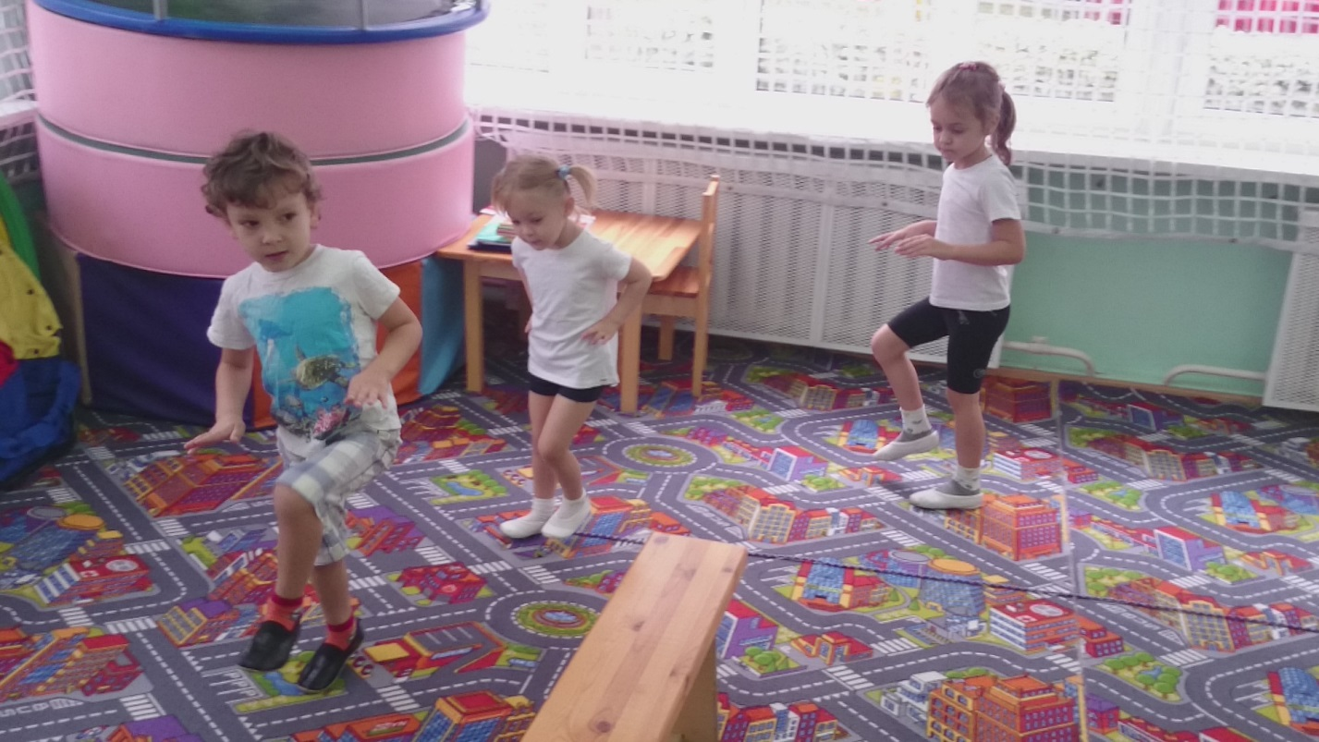

***2.Основная часть(15 мин.).***

***1.Комплекс точечного массажа и дыхательной гимнастики(2 мин.).***

1.’’Моем “ кисти рук. (Повторить 2 раза).

2.” Лебединая шея”. Легко поглаживаем шею от грудного отдела к подбородку. (Повторить 2 раза).

3.Вдох через нос, задержка дыхания, выдох через рот. (Повторить 2 раза).

4.Несколько раз зевнуть и потянуться.

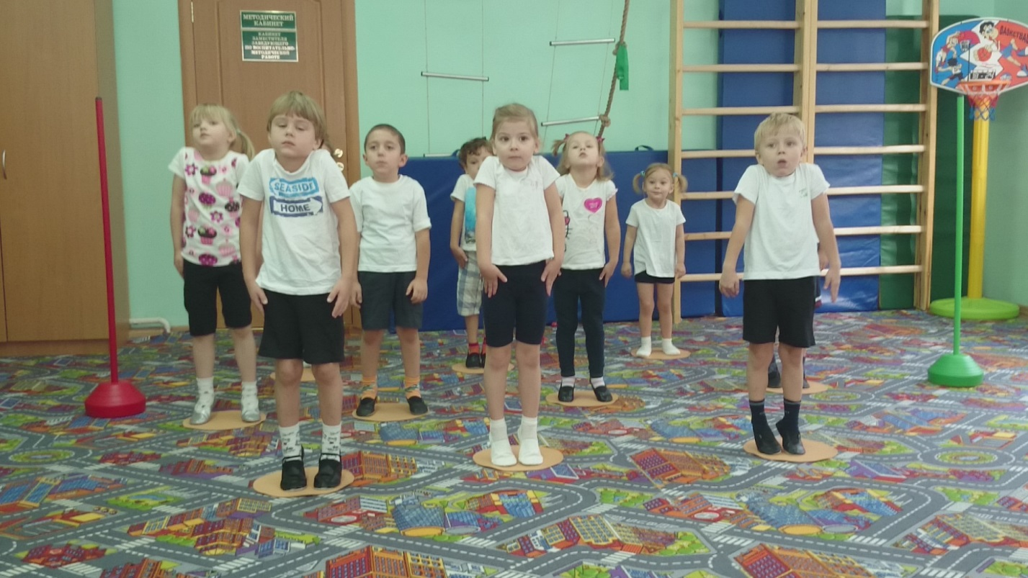

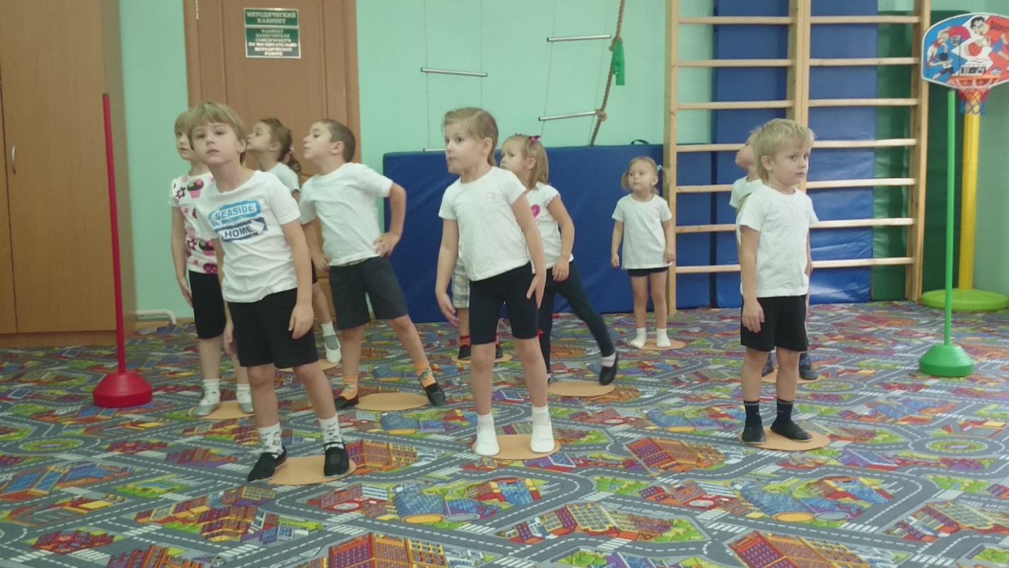

***Общеразвивающие упражнения 7-8 мин.***

1.И.п.- ноги слегка расставлены, руки на плечах. 1- руки вверх, посмотреть вверх; 2- и.п.

2.И.п.- стоя, руки в верх. в стороны, перед собой , вернуться в и.п.

3.И.п.- стоя, руки перед собой. 1- присесть, хлопнуть в ладоши ,вернуться в и.п.;

4.И.п.- сидя, ноги врозь ,наклон к правой ноге, касаемся пальцами носков– тоже самое, наклон в левую сторону, вернуться в и.п.

5.И.п.ноги на ширине плеч, наклоны вперед и назад ,вернуться в и.п.

6.И.п. – стоя. Прыжки на двух ногах. Ноги вместе и врозь. Хлопки над головой, вернуться в и.п.

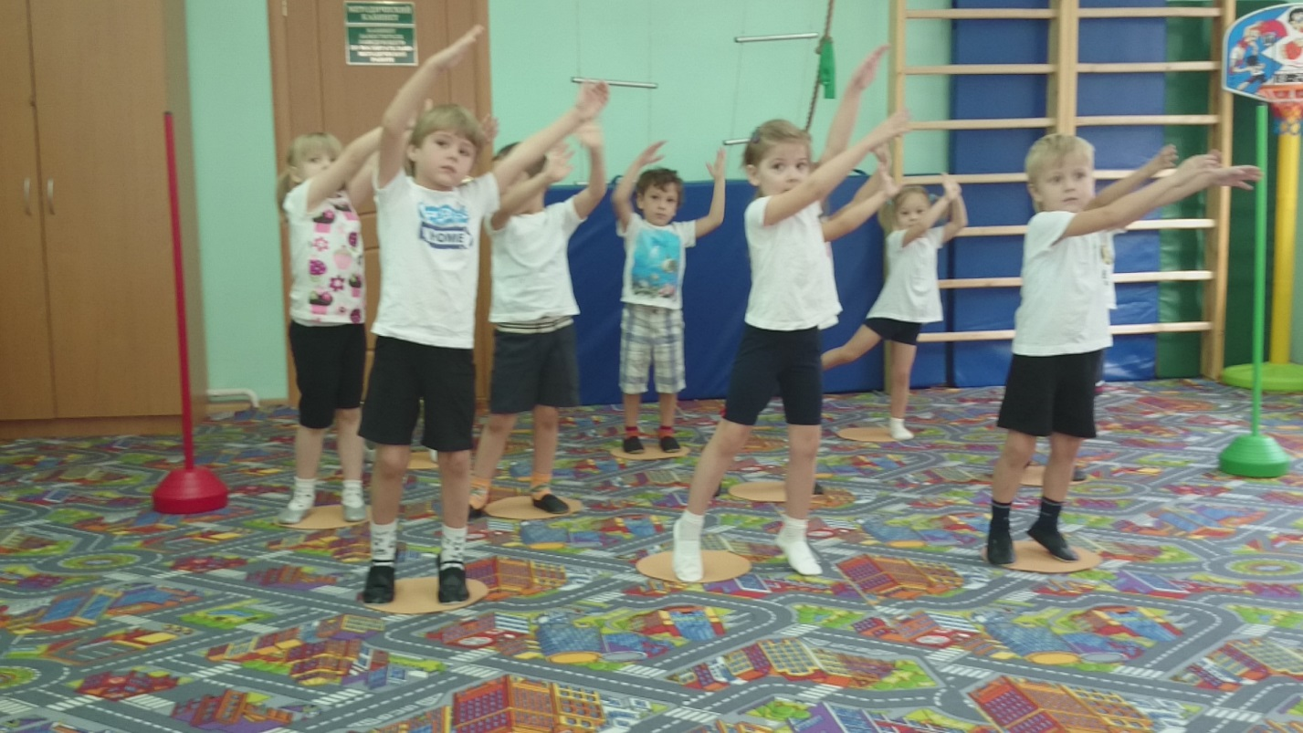***3.Основные виды движений ( 5 мин.).***

***Игра «пройти полосу препятствий и забросить мяч в корзину».***Оборудование: две скамейки и баскетбольная стойка. Дети становятся в две колонны и выполняют игровое упражнение.

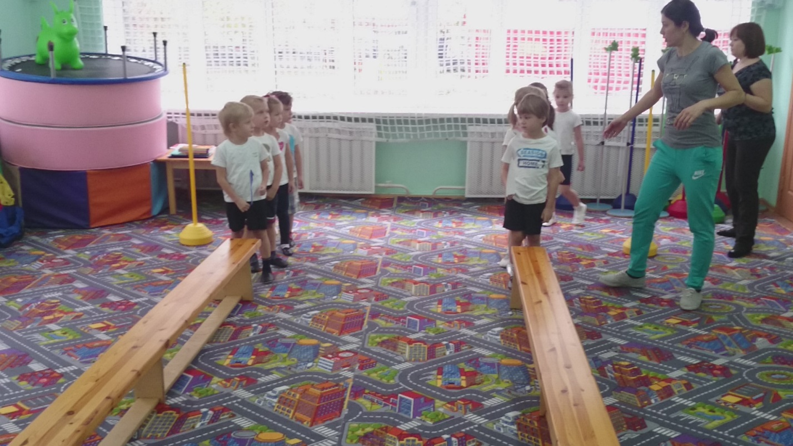

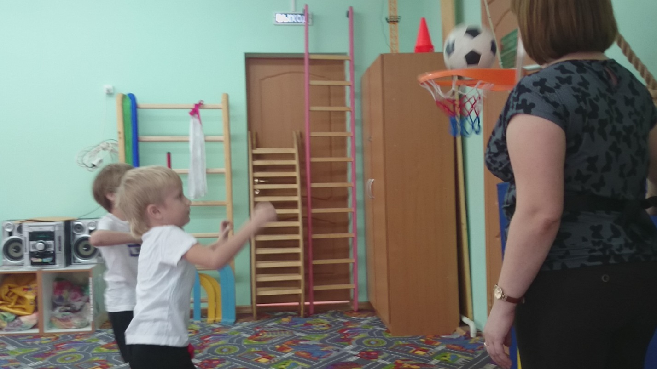

***4.Веселый тренинг ( 2 мин.).***

***«Колобок».*** *Что за странный колобок в окошке появился*:

*Постоял совсем чуток, взял и развалился.*

Лягте на спину, а затем сядьте, обнимая ноги руками, уберите голову в колени. Прижмите колени к плечам, посмотрите на свои пятки.

*Вот вы все и колобки! Раз, два, три, четыре, пять – развалились вы опять.*

Вытяните ноги и лягте на спину.

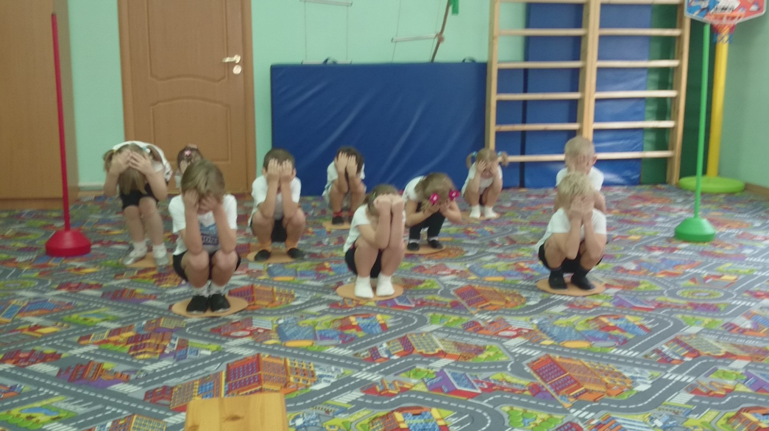

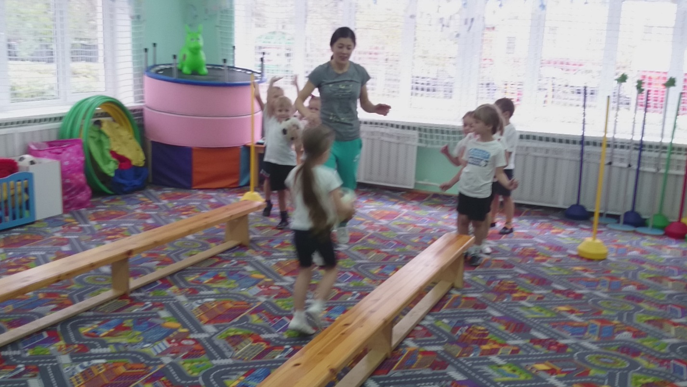

***5.Подвижная игра Эстафета: «Передай эстафетную палочку» ( 4-5 мин.).***

Дети –стоят в две колонны**. Оборудование: скамейки, эстафетные палочки.**

***III.Заключительная часть (1 мин.)***

Построение, подведение итогов ,награждение сувенирами .Обычная ходьба выход из зала.

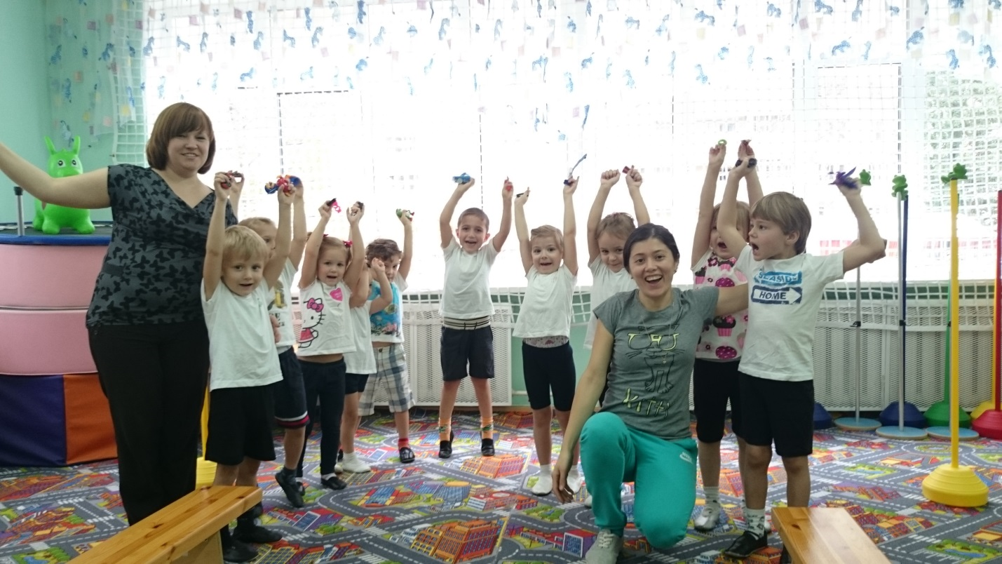

Используемая литература :

Подвижные игры и игровые упражнения для детей 3-7 лет. Пензулаева Л.И.

Малоподвижные игры и упражнения для детей 3-7 лет. Пензулаева Л.И.